**Họ và tên: Ngô Tuấn Kiệt**

**MSSV: 21521034**

**PHẦN TỰ LUẬN**

**Câu 1:** **(2.5 điểm)**

Cho mô hình mạng và địa chỉ mạng của một hệ thống mạng như hình bên dưới. Trên server triển khai các dịch vụ mạng và các PC có các ứng dụng để kết nối và sử dụng ứng dụng Server.

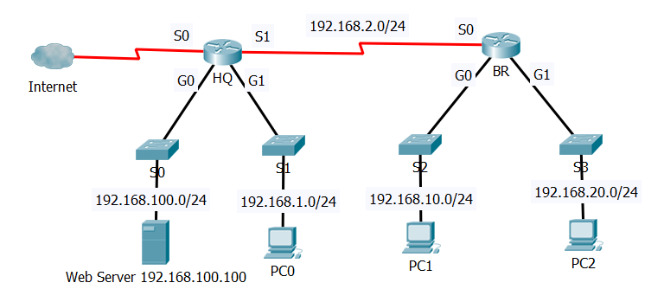

Cho cấu hình định tuyến của router BR như sau:

router rip

version 2

network 192.168.2.0

network 192.168.10.0

network 192.168.20.0

passive-interface g0

passive-interface g1

**a.** Trình bày các câu lệnh cần thiết tại router HQ để các PC bên trong hệ thống mạng ở trên có thể truy cập tới nhau. (**0.75 điểm**)

router rip

version 2

network 192.168.2.0

network 192.168.1.0

network 192.168.100.0

no auto-summary

passive-interface g0

passive-interface g1

end

**b**. Trình bày các câu lệnh cần thiết tại router HQ để các PC bên trong hệ thống có thể truy cập ra Internet. (**0.75 điểm**)

ip nat inside source list 1 interface S0 overload

access-list 1 permit 192.168.100.0 0.0.0.255

access-list 1 permit 192.168.1.0 0.0.0.255

**c**. Trình bày giải pháp để cấp địa chỉ IP động cho các PC (vị trí đặt DHCP server và nội dung cần cấu hình trên server và router). (**1 điểm**)

Ví dụ trên server:

ip dhcp pool DHCP1

network 192.168.100.0 255.255.255.0

default-router 192.168.100.1

**Câu 2: (2.5 điểm)**

Một đơn vị được cấp phát dải địa chỉ IP **172.16.18.0/16**, do yêu cầu công việc nên đơn vị phải chia ra các subnet. Cho sơ đồ kết nối mạng cũng như yêu cầu về số lượng host cho mỗi subnet như hình dưới:

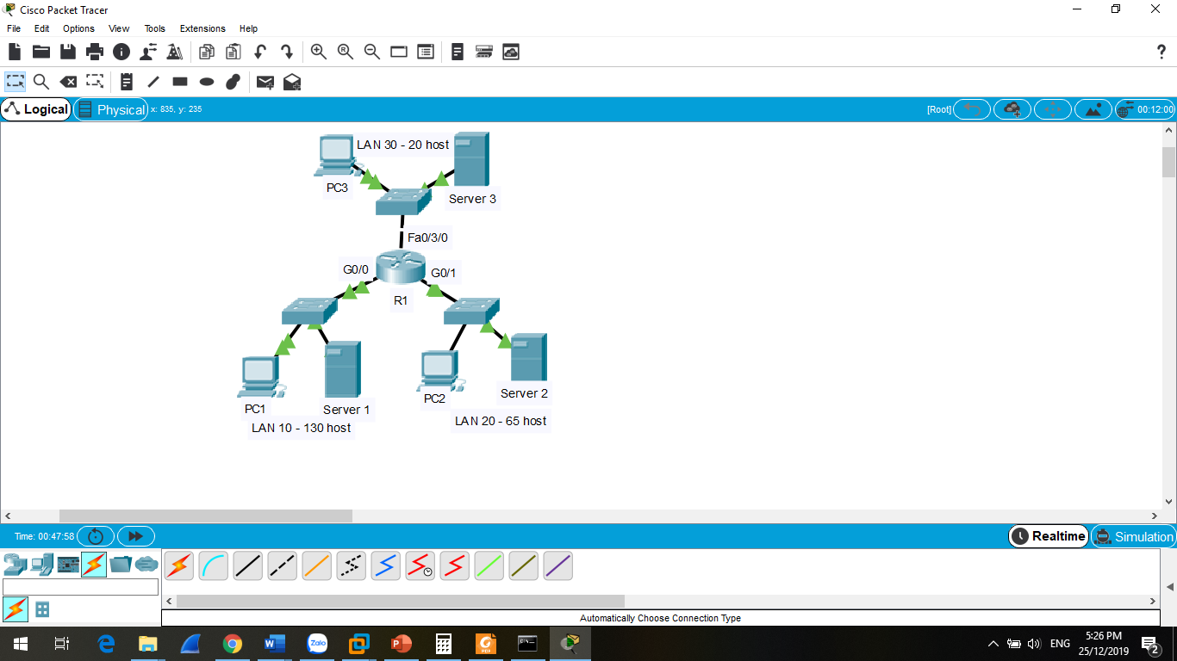

**a.** Hãy chia dải địa chỉ trên cho các subnet theo yêu cầu và hoàn thành bảng địa chỉ sau (dùng địa chỉ IP đầu tiên của mạng con đặt cho interface router, địa chỉ IP kế cuối và cuối đặt cho lần lượt là PC và Server) (**1 điểm**)

|  |  |  |  |  |
| --- | --- | --- | --- | --- |
| Device | Interface | IP Address | Subnet Mask | Default Gateway |
| R1 | G0/0 | 172.16.18.1 | 255.255.255.0 | X |
| G0/1 | 172.16.19.1 | 255.255.255.192 | X |
| Fa0/3/0 | 172.16.19.65 | 255.255.255.224 | X |
| PC1 | NIC | 172.16.18.253 | 255.255.255.0 | 172.16.18.1 |
| Server 1 | NIC | 172.16.18.254 | 255.255.255.0 | 172.16.18.1 |
| PC2 | NIC | 172.16.19.62 | 255.255.255.192 | 172.16.19.1 |
| Server 2 | NIC | 172.16.19.63 | 255.255.255.192 | 172.16.19.1 |
| PC3 | NIC | 172.16.19.93 | 255.255.255.224 | 172.16.19.65 |
| Server 3 | NIC | 172.16.19.94 | 255.255.255.224 | 172.16.19.65 |

**b.** **Đề xuất cấu hình và vị trí interface áp dụng Access Control List tại R1 để:**

**Cấm tất cả các host trong LAN 20 truy cập đến Server 3**  (**0.5 điểm**)

access-list 1 deny ip any 172.16.19.94 0.0.0.31

access-list 1 permit ip any any

then

interface G0/1

ip access-group 1 in

**Cấm tất cả các host trong LAN 30 truy cập HTTP đến Server 1** (**0.5 điểm**)

access-list 2 deny tcp any 172.16.18.253 0.0.0.255 eq 80

access-list 2 permit ip any any

interface Fa0/3/0

ip access-group 1 in

**Cấm PC1 trong LAN 10 truy cập FTP đến Server 2** (**0.5 điểm**)

access-list 3 deny tcp host 172.16.18.253 host 172.16.19.63 eq 21

access-list 3 permit ip any any

interface G0/0

ip access-group 3 in